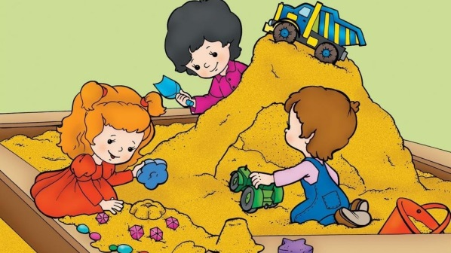
Коллектив детского сада
Выражает благодарность
Смирновой Екатерине Александровне и Смирнову Сергею Валентиновичу
За доставку песка для игр в песочнице
Май 2019г
Коллектив МДОУ детский сад №3

